МІНІСТЕРСТВО ОСВІТИ І НАУКИ УКРАЇНИ

ХАРКІВСЬКИЙ НАЦІОНАЛЬНИЙ УНІВЕРСИТЕТ РАДІОЕЛЕКТРОНІКИ

ЗВІТ

ДО ЛАБОРАТОРНОЇ РОБОТИ №2

КУРСУ «Архітектура та проектування програмного забезпечення»

НА ТЕМУ

«Створення серверної частини для проекту»

Перевірили:

Сокорчук Ігор Петрович

Виконав

ст. гр. ПІ-14-6

Гавриш О.В.

ХНУРЕ 2017

­­ **Постановка задачі**

Створити прототип серверної частини проекту, реалізувати основні можливості роботи з шаром даних, бізнес-логіку, обслуговування клієнтів, безпеку даних та аутентифікацію.

Для реалізації було використано гібридну сервісну платформу Firebase від Google.

Завдяки цьому, з’являється можливість швидко розробити надійне та потужне рішення з використанням NoSQL бази даних.

**Бізнес-логіка**

Бізнес-логіка включає в себе наступні можливості:

* Підрахунок статистики по завантаженням та ефективності алгоритмів
* Формування оповіщень про нові надходження від вибраних користувачів
* Візуалізація статистики на основі зібраних даних, побудова графіків, діаграм
* Опрацювання даних, що надходять із робоплатформ
* Авторизація та контроль доступу користувачів

В цілому, система має наступну архітектуру розгортання:

C:\Users\Oleg\Desktop\Untitled Diagram.png  
Рис. 1 – діаграма розгортання

Для забезпечення безпеки та цілісності даних, налаштовуються спеціальні правила, які обмежують доступ до конкретного вузла бази даних. Завдяки цим налаштуванням, система безпеки не дасть змогу виконати операції без належних прав доступу.

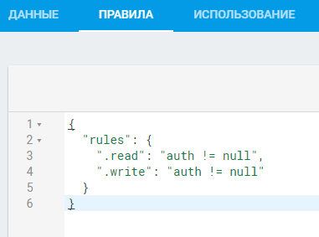  
Рис. 2 – правила безпеки

Для зберігання даних використовується NoSQL рішення, тому дані зберігаються у JSON форматі і мають наступний вигляд.

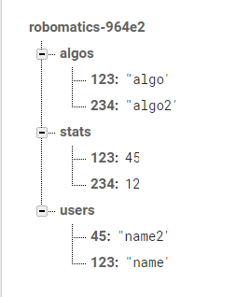  
Рис. 3 – схема зберігання даних

**Висновок**

У ході роботи було створено прототип серверної частини і реалізовано основний функціонал: робота з базою даних, реалізація шару сервісів, обробка запитів на сервері.